家庭装修步骤繁琐，市场鱼龙混杂，对于不了解装修行业的新业主来说存在很多误区和陷阱。一些装修公司更是做出“无毒环保装修”“超值套餐装修”价格低廉 等虚假宣传，导致消费者投诉量居高不下。小编根据客户建议整理出最为常见的“四大陷阱”，以供者甄别。
一、“超值套餐装修”
一些装修公司先向消费者报出远低于市场价的装修套餐，并承诺免费设计，要求消费者先交纳订金。可是，交完订金后装修设计人员出具的装修预算却远远高于消费者选定的套餐，此时客户向装修公司提出修改设计，则被要求另收一笔设计费用；如果消费者选择接受设计方案，那么最终的装修费用可能会远超预算。多数消费者选择取消套餐或合同，然而预先交纳的订金却有去无回。因此消费者在选择装修公司的时候一定要避免占小便宜吃大亏，因为羊毛永远出在羊身上，当“超值套餐”价格低得太离谱时要三思而后行，要看准市场价格。
二、“无毒环保装修”
我再次提醒大家，装修材料中一般都含有甲醛、甲苯等化学成分，所以只要是装修就会存在污染，只是污染的程度不同而已。装修材料的污染物含量在国家规定的指标范围内，就算是合格的装修材料，适量的使用环保材料装修居室一般不会造成严重污染，但过多的使用则会产生叠加效应，使室内空气中甲醛含量超标。
三.价格更是一方面，价格低 、低到超出 正常价格，我们要知道再低他们也要争钱 ，他们只有拿假材料对付客户 。

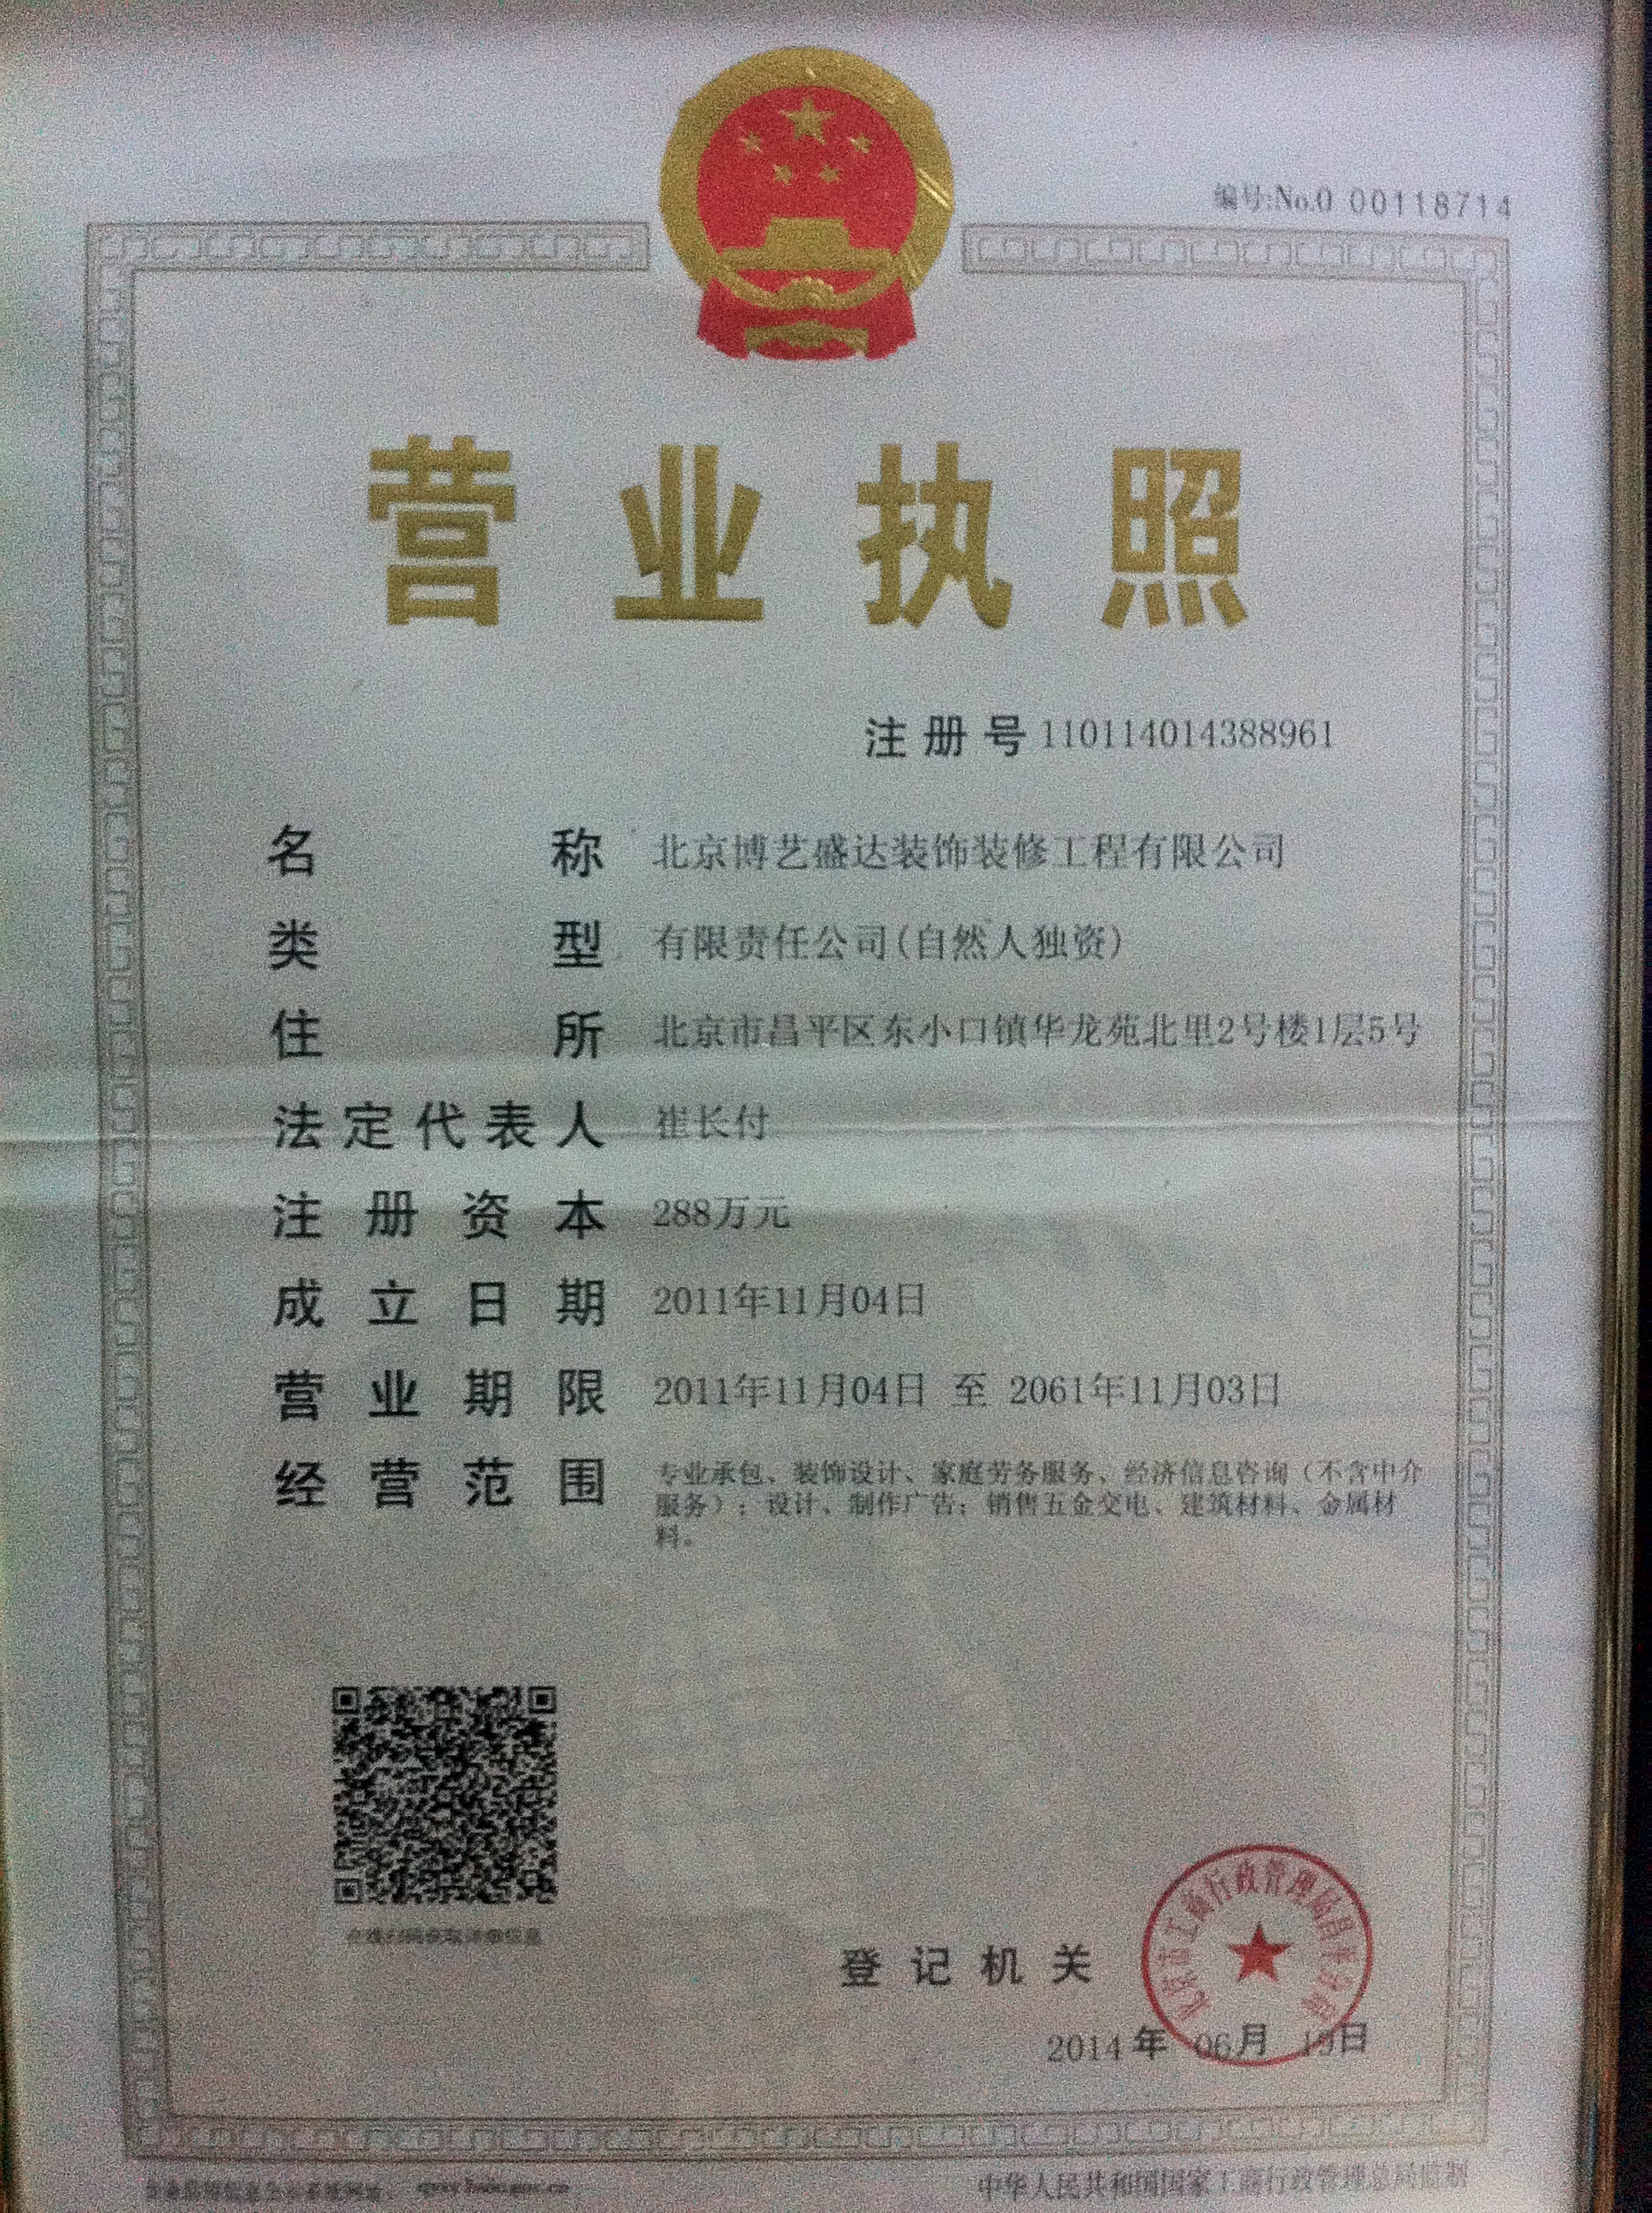
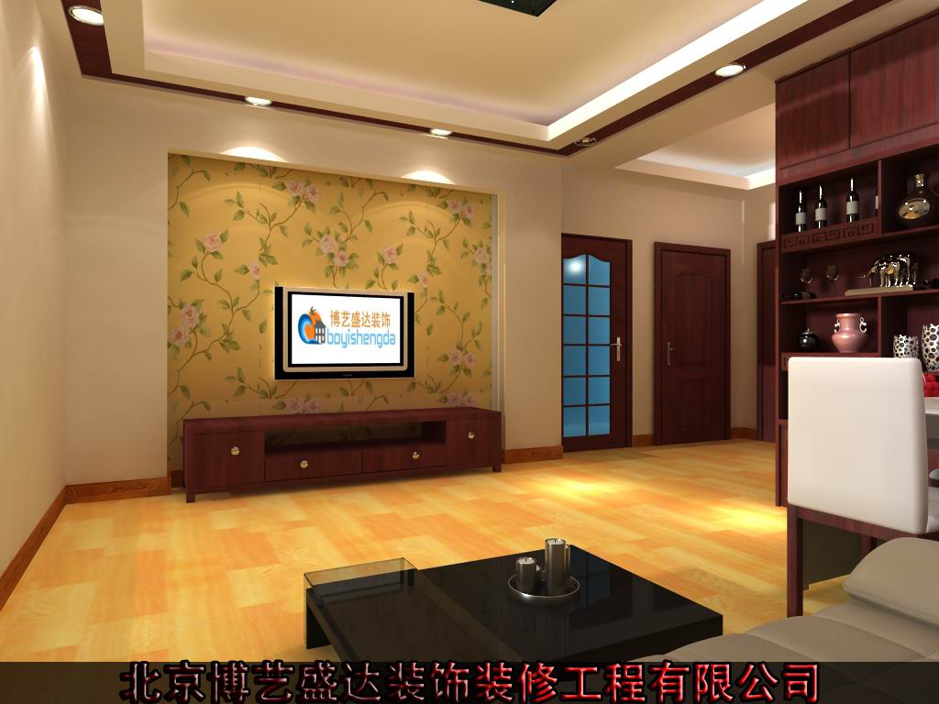
四、“合同含糊不清”
部分装修公司报价单表达较为笼统，很多时候都只标注了主材的品牌，并未明确注明具体型号，存在故意隐瞒、遗漏关键环节的嫌疑。出现这种纠纷的时候，消费者往往难以举证，因为合同上的确没有明确说明，所以装修公司的做法也不能算错，这种时候消费者往往是哑巴吃黄连，有苦说不出。
家装合同应当采用工商局备案的示范合同。这份合同的内容很全面，家庭装修当中容易发生的问题基本上都涵盖在当中。
为避免以上陷阱，消费者需要仔细阅读合同上的每一项条款，有疑问的地方要及时标注，不要轻信口头承诺，一切承诺都应标注到纸面并落实。
选择装修公司的时候要尽量通过正规渠道，或可信赖的亲友关系介绍。要从各个角度了解公司情况，最重要的方面有设计师的设计能力，可以通过与设计师交谈，了解观看设计师已往的作品；公司的各个施工队哪个质量比较好，在暂时还没有更方便而公正的方法时，最好能够找到接受过某个施工队施工的消费者了解。还要注意考察公司的专业水平、公司的信誉和可靠性。

